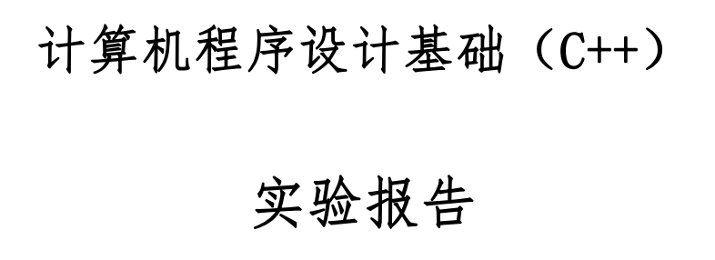

专业班级：软件工程2206班

学 号：L209210633

姓 名：纳卫

**实验报告成绩：**

|  |  |  |  |  |  |
| --- | --- | --- | --- | --- | --- |
| **实验** | **实验二** | **实验三** | **实验四** | **实验五** | **总评** |
| **成绩** |  |  |  |  |  |

**批阅教师：**

实验一 实验环境与简单操作

1. **实验目的与要求**
2. 掌握集成开发环境，掌握C++程序的基本要素以及完整的C++程序开发过程。  
    2、掌握基本数据类型、运算符和表达式的使用。理解隐式转换和强制转换，理解数据超过该数据类型表示范围时的溢出。掌握不同数据之间的混合算术运算中数据类型的转换。  
    3、变量的定义与常量的使用。  
    4、输入、输出的实现。  
    5、编译信息的理解与错误的修改。  
    6、简单程序的设计。
3. **实验内容**

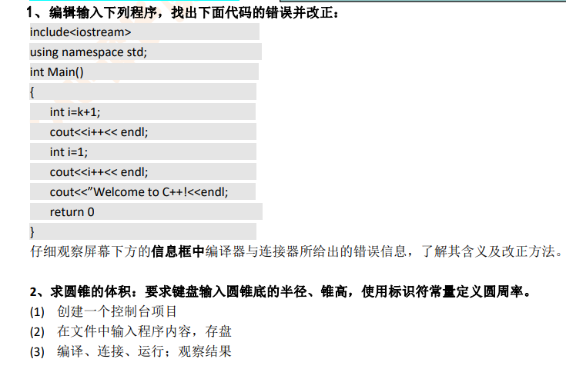

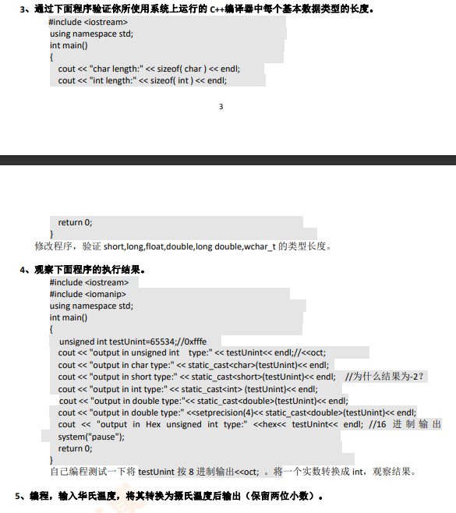

1. **实验步骤、算法与结构分析**
2. **编辑输入下列程序，找出下面代码错误并改正**

程序代码及运行结果如下：

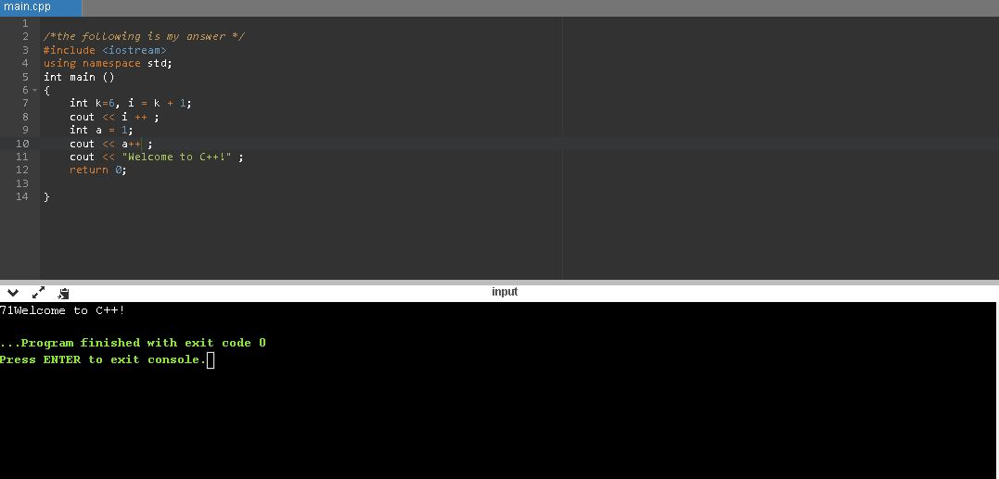

**2、求圆锥的体积：要求键盘输入圆锥底的半径、锥高，使用常识符常量定义圆周率**

以下为代码与输出结果：

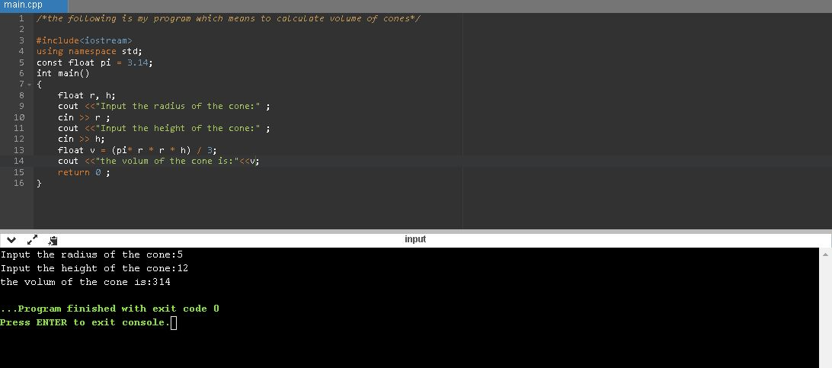

实验过程使用的圆锥半径和高度分别为5和12，输出的圆锥体积为314。

**3、通过下面程序验证所使用系统上运行的c++编译器中每个基本数据类型的长度**

以下为代码与输出结果：

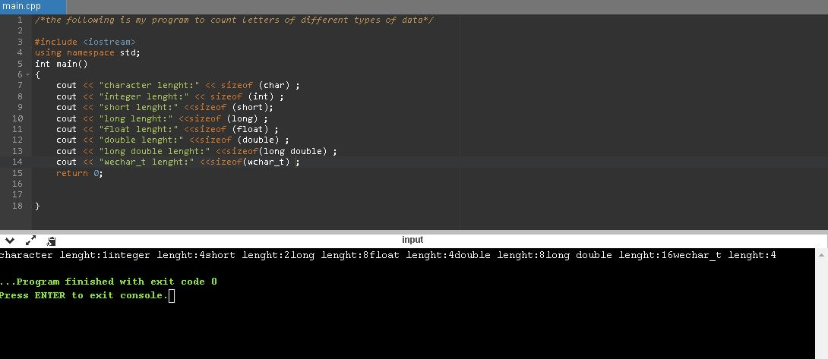

从运行结果可得visual studio中各类数据所占内存大小及差异情况。

**4、观察程序的执行结果**

以下为程序代码与输出结果：

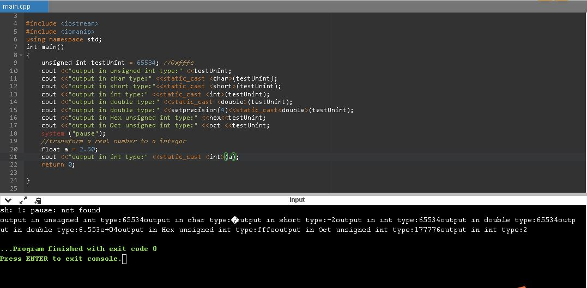

**5、编程，输入华氏温度，将其转换为摄氏温度后输出（保留两位小数）**

以下为程序代码与输出结果：

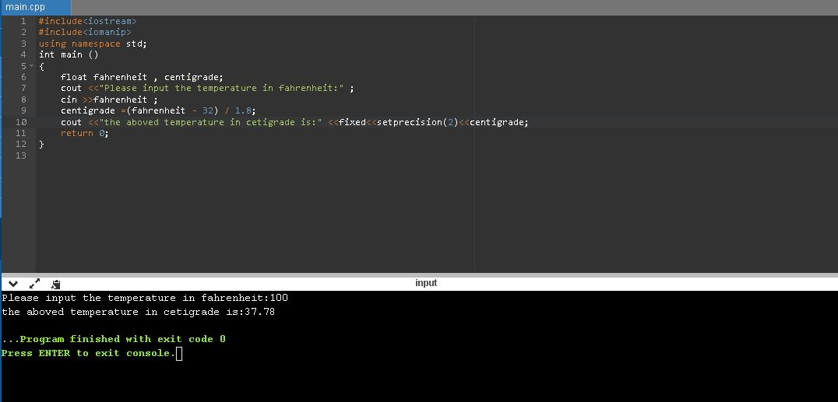实验过程中输入100华氏度，根据程序设计得到此时的摄氏温度为37.78℃；

**四、遇到的问题和解决办法**

这次实验对我有点儿难因为我是新学生这是我第一学期，但是在同学们的帮助和老师的指导并我自己的努力下我完成了作业，我遇到什么问题的话就找同学们或者老师问一问。

1. **体会**

我对C++很感兴趣了，我觉得这节课很有意思的。

实验二 控制结构

1. **实验目的与要求**
2. 学习与掌握逻辑运算和逻辑表达式。
3. 熟练掌握if、switch语句的语法结构与执行过程。
4. 掌握选择程序的设计方法。
5. **实验内容**

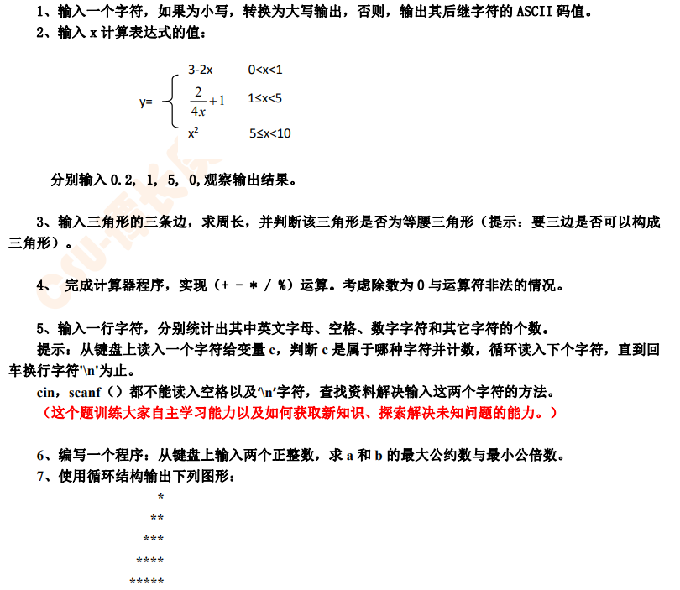

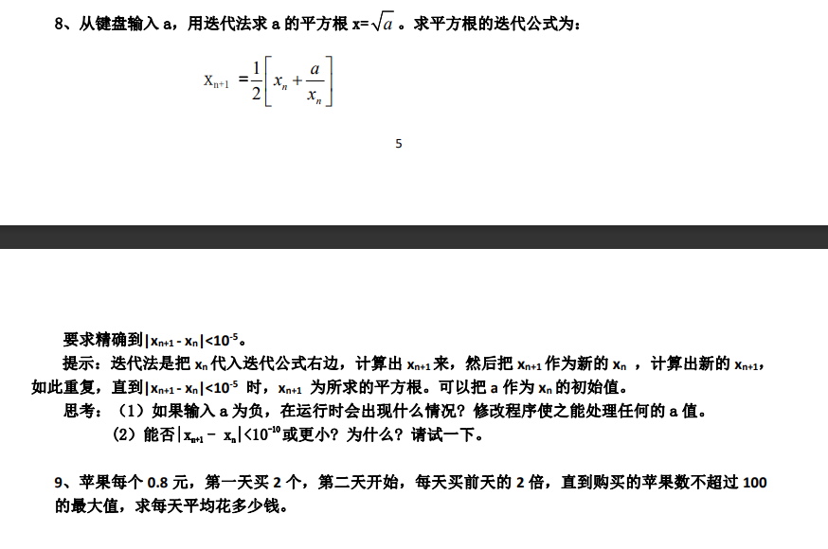

1. **算法分析、程序与结果**
2. **输入一个字符，如果为小写，转换为大写输出；否则，输出其后继字符的ASCII码值**

程序代码与输出结果如下：

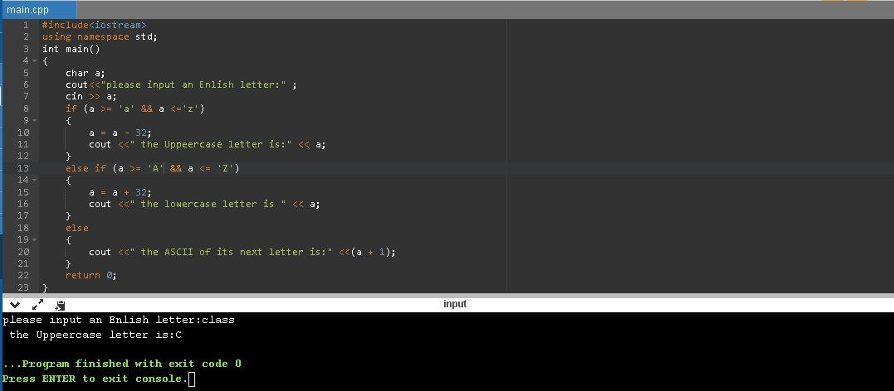

1. **输入x计算表达式的值；**

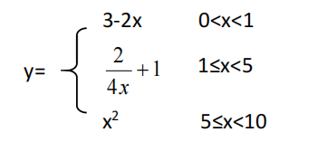

**并分别输入0.2，1，5，0，观察输出结果**

程序如下：

分别按照题目运行，结果如下：

当输入0.2时：

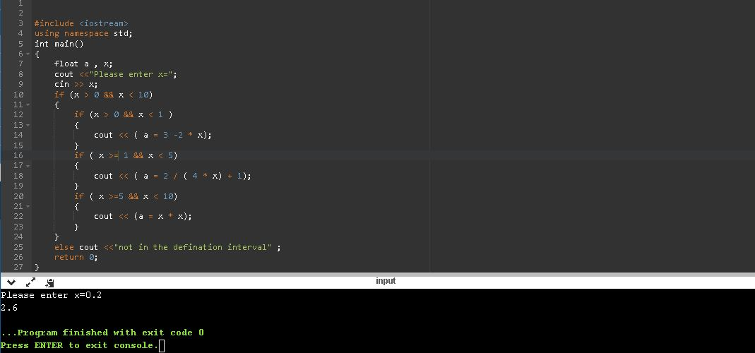

当输入1时：

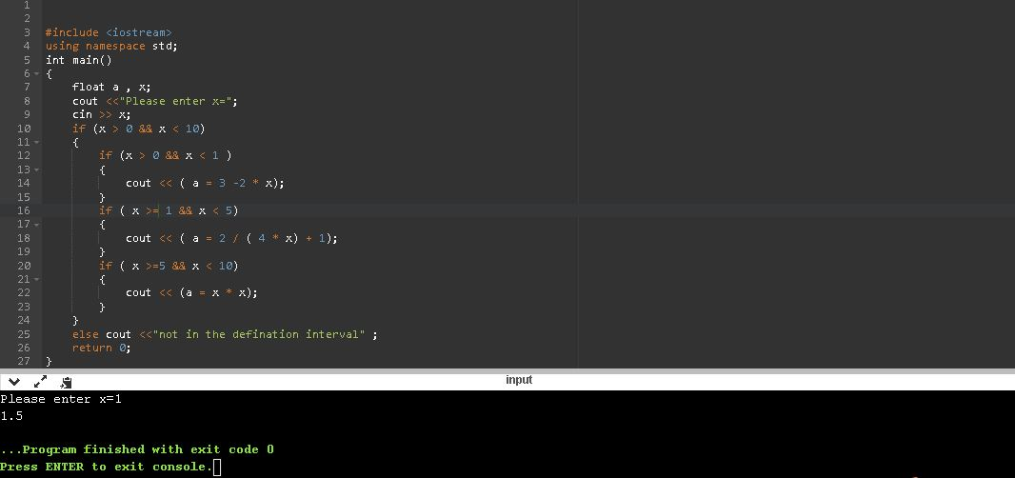

当输入5时：

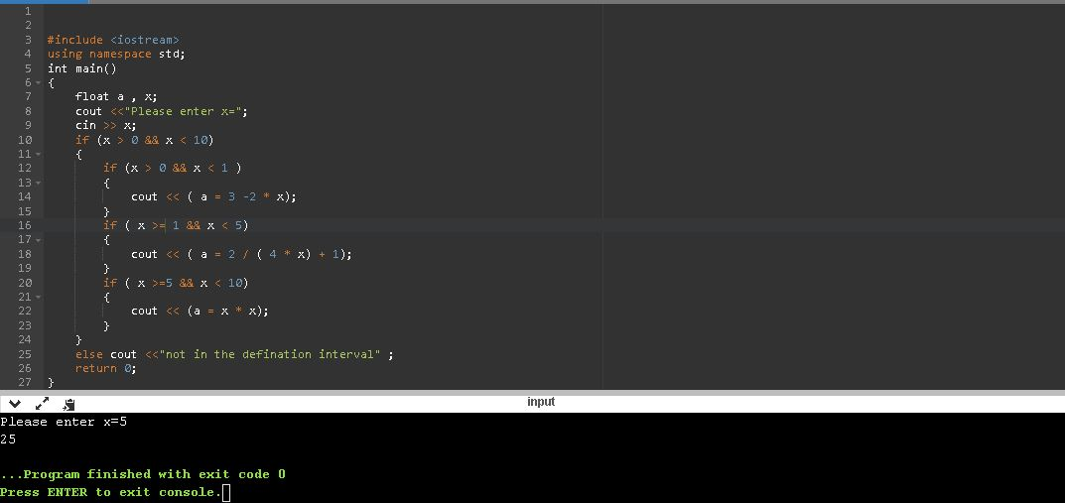

当输入0时：

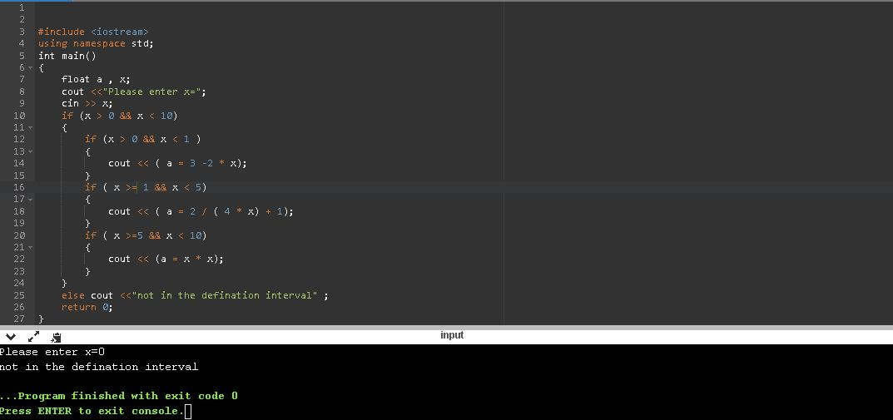

1. **输入三角形的三条边，求周长，并判断该三角形是否为等腰三角形**

程序代码及输出结果如下：

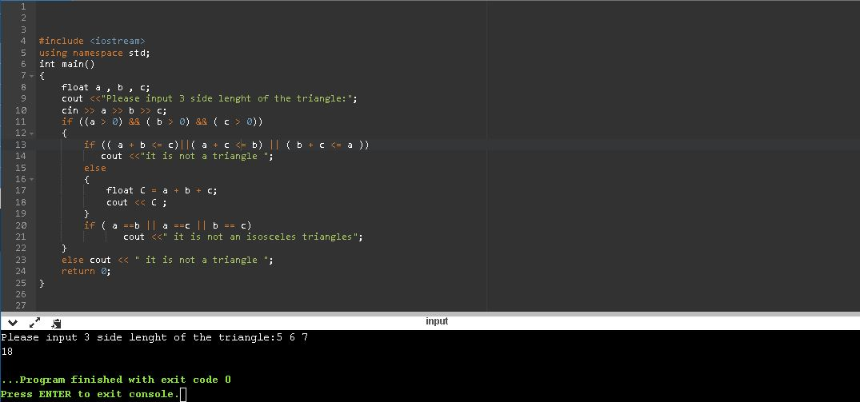

输入三角形的边长分别为5、6、7，得到周长计算结果为18。

1. **完成计算机程序，实现（+ - * / %）运算。考虑除数为0与运算符非法的情况。**

程序代码如下：

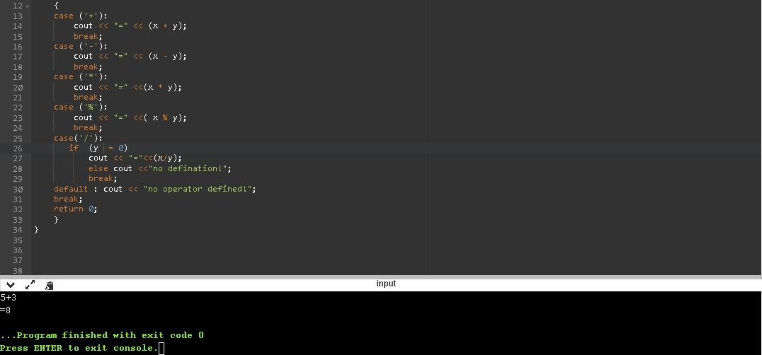

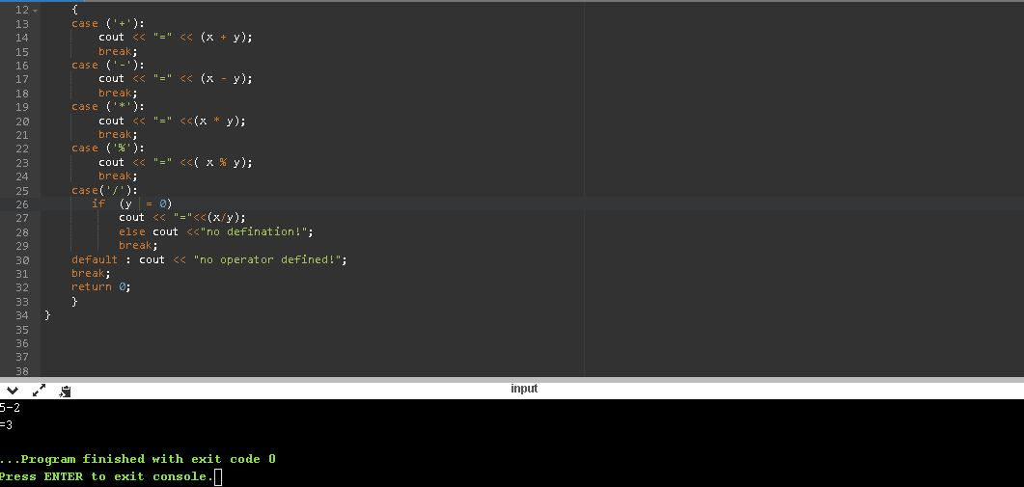

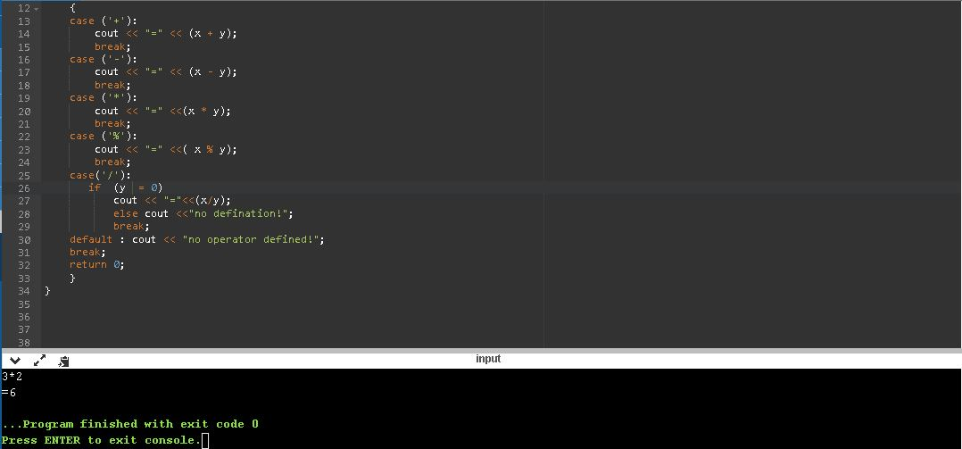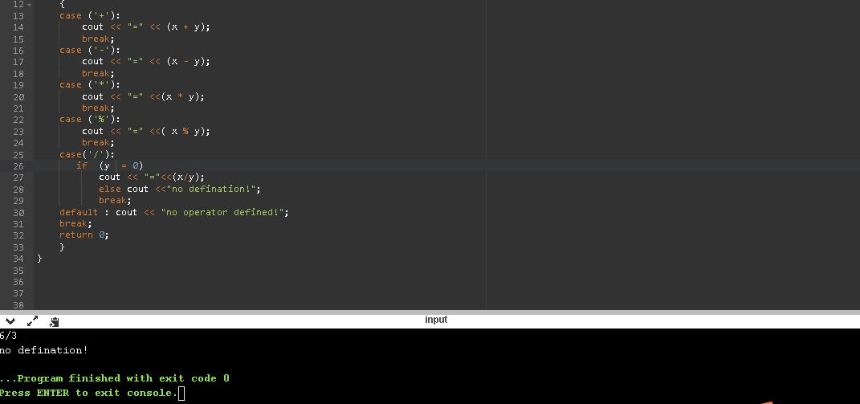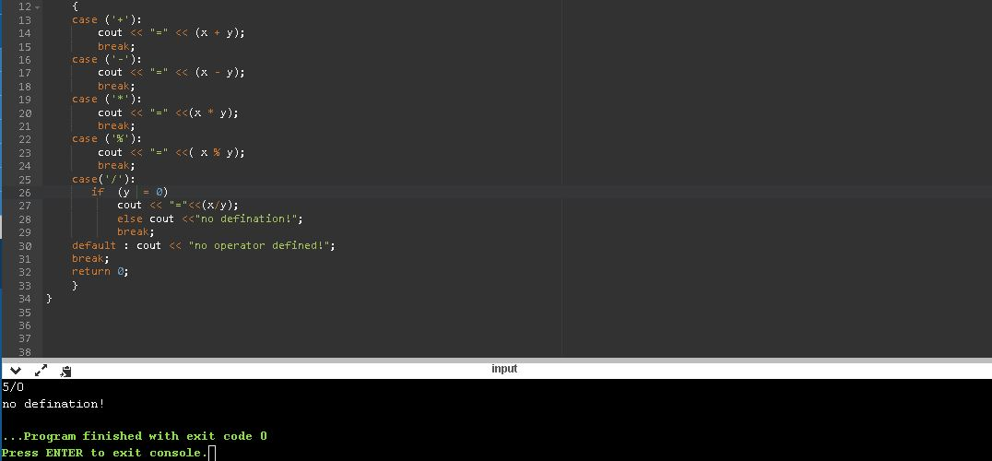

**5、输入一行字符，分别统计其中国英文字母、空格、数字字符和其它字符的个数。**

**提示：从键盘上读入一个字符变量给变量c,判断c是哪种字符并计数，循环读入下一个字符，直到回车换行字符’\n’为止。**

程序如下：

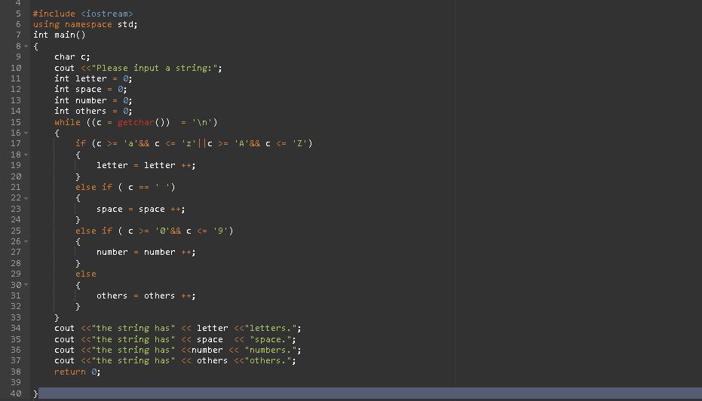

实验输入“zxcvbnm123456\/-”，输出结果如下：7个英文字母，0个空格，6个数字，3个其他字符。

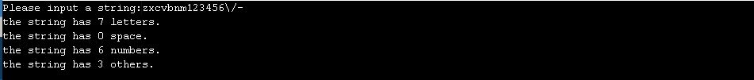

**6、编写一个程序：从键盘上输入两个正整数，求a和b的最大公约数和最小公倍数。**

程序代码及结果如下：

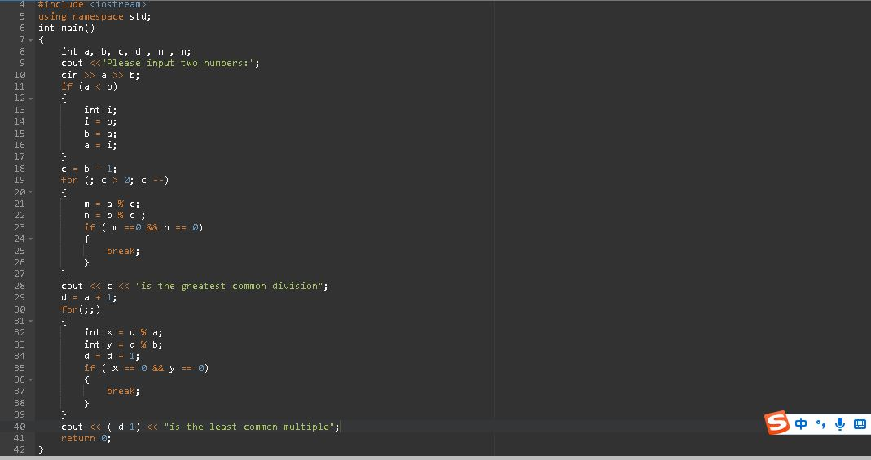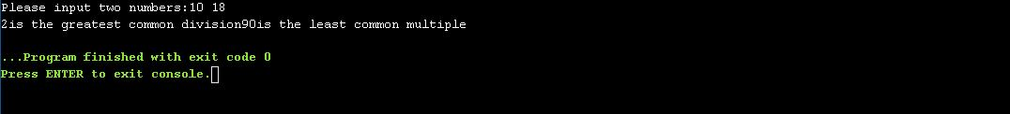

1. **使用循环结构输出以下图形：**

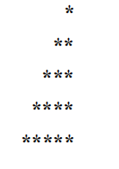

程序代码及结果如下：

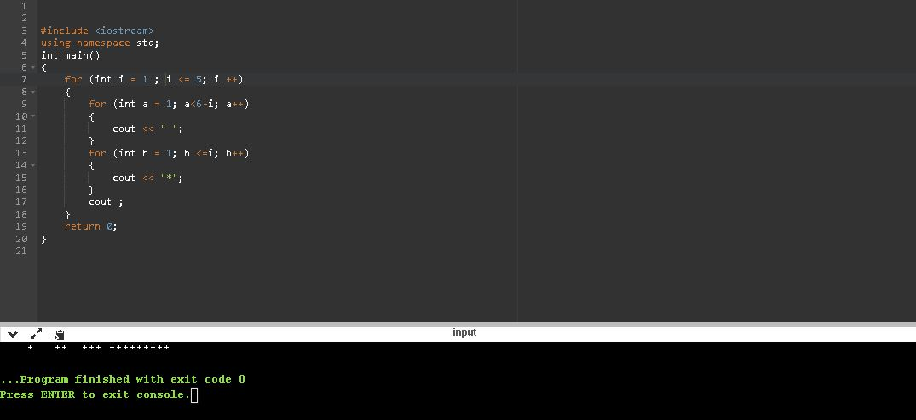

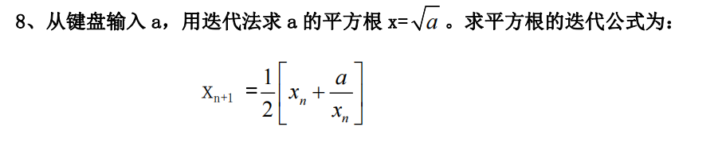

程序代码如下：

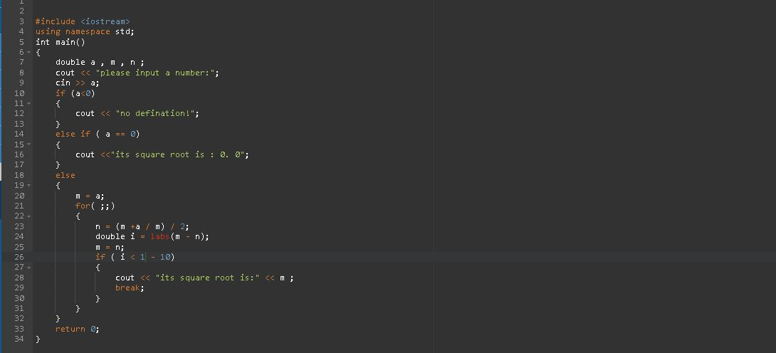

实验输入16，输出结果4为16的算数平方根为。



1. 会报错。
2. 不能。可能是因为数字太小了。
   1. **苹果每个0.8元，第一天买两个，从第二天开始，每天买前天的两倍，直到购买的苹果数不超过100的最大值，求每天平均花多少钱？**

程序代码及结果如下：

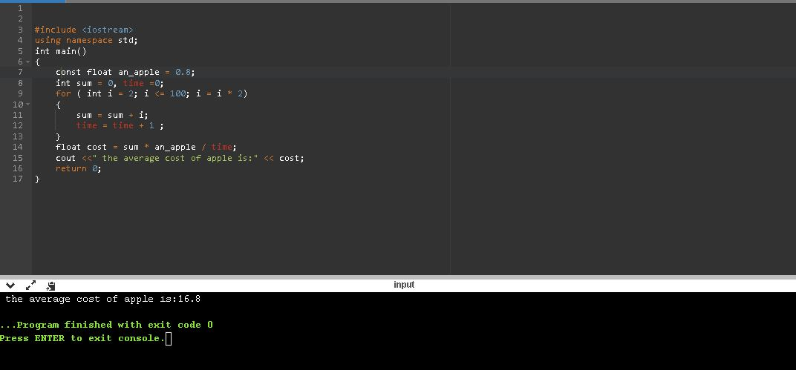

在这种情况下， 日均买苹果的支出为16.8元。

**四、遇到的问题和解决办法**

在做实验的过程中我遇到了一点儿问题所以找同学们问一问因为这些课对我们有点二难的但是我觉得如果我们遇到什么问题最好自己努力解决问题这样我们很好学会。

**五、心得与体会**

本次实验作业帮我好好学C++的根本，我对这节课的知识慢慢增加了我要继续好好学习并做其他实验作业。